**打造两级新时代文明实践基地矩阵 以电力之为开创精神文明建设新格局**

国网天津市电力公司城南供电分公司党委

**提要：**国网天津市电力公司城南供电分公司（以下简称“城南公司”）坚持以习近平新时代中国特色社会主义思想为指导，认真学习贯彻习近平总书记关于精神文明创建和新时代文明实践中心建设的重要指示精神，以争当中国特色国际领先的能源互联网企业“排头兵”为目标，聚焦服务区域经济社会发展大局，加快新时代文明实践基地建设，在由浅入深、由易到难、由点及面中建立起1个综合基地、4个分基地和1个文明实践点，构建起“横向到边、纵向到底”的新时代文明实践阵地集群，并依托各基地统筹推进文明培育、文明实践、文明创建，实现了精神文明建设与电力供应服务的同频共振、相得益彰，开创了电力精神文明建设新格局。

**一、背景介绍**

党的二十大报告指出，“统筹推动文明培育、文明实践、文明创建，推进城乡精神文明建设融合发展，在全社会弘扬劳动精神、奋斗精神、奉献精神、创造精神、勤俭节约精神，培育时代新风新貌”。党的十八大以来，以习近平同志为核心的党中央高度重视群众性精神文明创建活动和新时代文明实践活动的开展，作出了建设新时代文明实践中心的重大部署。建设新时代文明实践中心是建设具有强大凝聚力、引领力的社会主义意识形态的重要工程，是建设具有强大生命力、创造力的社会主义精神文明的有效载体。

中央有部署，电力有行动。城南公司党委坚持以习近平新时代中国特色社会主义思想为指导，坚持把精神文明建设作为一项重要的政治任务来抓，认真贯彻党中央精神，落实天津市相关部署，践行国家电网公司“人民电业为人民”企业宗旨，主动履行“为美好生活充电 为美丽中国赋能”使命担当，按照国网天津市电力公司“五有”标准要求，发挥公司贴近群众、联系千家万户的行业优势，以新时代文明实践基地建设为抓手，全面加强精神文明建设工作，将精神文明建设融入企业发展实际、融入员工工作实践，全面提升凝聚力和向心力，推进培育文明风尚行动，深化拓展电力行业文明实践行动，以电力文明实践赋能企业发展、助力乡村振兴和基层治理。

**二、主要做法**

**（一）深化氛围营造，推动文明创建走深走实**

**1.阵地建设“一盘棋”统筹推进。**坚持把新时代文明实践基地建设作为一项重要政治任务来抓，建立党委统筹、上下协同的管理运行机制，由公司党委书记担任文明实践基地建设第一责任人，统筹整合优质资源，高位推动、全域推进。对标天津市新时代文明实践总体规划，积极融入河西区、和平区、津南区新时代文明实践中心建设体系，着力构建公司“1+3+N”的新时代文明实践基地矩阵。依托各阵地广泛开展社会主义核心价值观宣传教育，充分利用院区、楼道、屏幕、展板等宣传载体，常态展示文明礼仪、道德规范，及时公示更新管理制度、服务标准、业务流程，推动文明行为成为职工自觉日用的工作准则，切实将各阵地打造成为文明创建“最前线”。

**2.服务举措“一站式”综合推出。**坚持把为民服务作为新时代文明实践基地建设的主要目标，聚焦群众所思所想所盼，将文明创建融入各基地日常服务中，针对群众实际需要，进社区、进乡村、进企业、进学校、进机关综合开展用电设备隐患排查、安全用电常识普及、“双碳”理念宣贯、移风易俗宣传等志愿服务活动，适时开展党的创新理论武装宣讲等形势任务教育活动，注重在活动中将理念宣传教育与引导群众实践参与相结合，实现教育与实践的良性互动，在做实供电服务工作中将电力的为民利民惠民举措切实推广落实，切实打通服务群众“最后一公里”。把文明实践工作做到群众“心坎上”，切实把新时代文明实践基地建设成为电力服务“文明窗”

**3.平台资源“一体化”联动搭建。**坚持把资源联动作为拓展新时代文明实践基地服务功能的抓手，整合各级党员之家、青年之家、职工书屋、创新工作室、职工活动室等阵地设施硬件资源，打造集理论宣讲、教育服务、文化熏陶功能为一体的资源平台，实现资源统一调配、阵地一体使用、服务协同运行，提高公司和基层站所现有资源的综合使用效益。依托优势资源抓好重点载体建设，在夯实阵地基础、拓展服务功能中真正让资源活起来、设施用起来、人气聚起来，提升了各阵地文明创建的活跃度和辐射力，切实把新时代文明实践基地建设成为践行文明新风尚的“大舞台”。

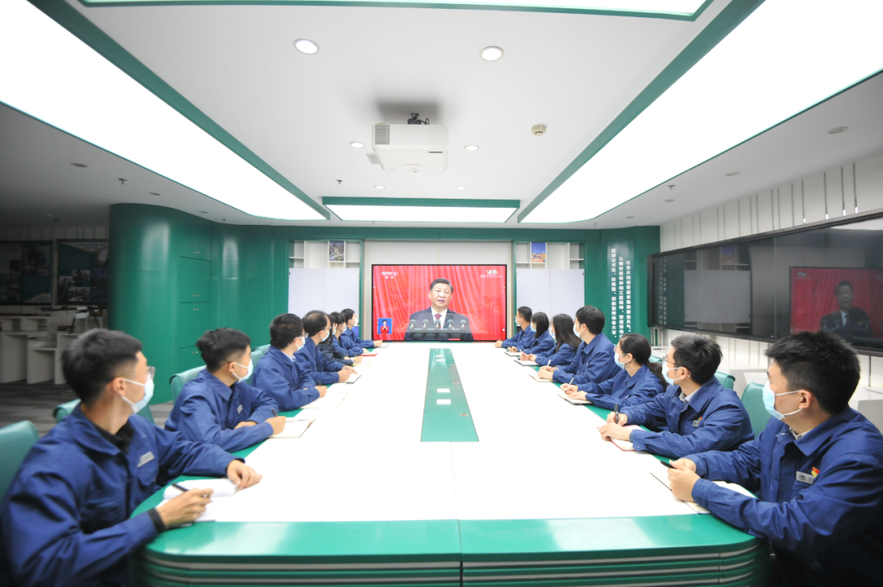

国网天津城南公司青年员工收看中国共产党第二十次全国代表大会

**（二）内化精神素养，引导文明培育入脑入心**

**1.以热心志愿服务滋养奉献精神。**结合“我为群众办实事”实践活动，以志愿服务为基本形式，以党员干部、劳动模范、青马学员等先进群体为骨干，成立8支志愿服务队，打造学习宣讲、志愿帮扶、为民服务、应急抢修等特色志愿服务项目，延伸电力保障触角、弥补常规服务不足。新时代文明实践实践基地创建以来，400余名电力职工加入志愿服务队伍，结合电力保障、疫情防控、绿色出行等重点工作，开展文明实践行动120余次，出动志愿者800余人次。

**2.以精心改革发展激发创造精神。**积极适应时代要求，坚持变革创新。大力推行“供电+能效”服务，统筹综合能效服务、多种能源供应、清洁能源利用、新兴能源使用平台，拓展智慧用能服务，为用户提供“一站式”用电用能解决方案，提升服务效率。结合“雪花网”建设任务，加速推进“大云物移智链”技术的深度应用，实现电网设施和数字基础设施融合发展。聚焦“拓市场、控成本、控潜力、提效率”，强化全量实物资源管理，建设国网天津电力首座无人值守智能专业仓，为天津市经济社会发展提供了强有力的电力支撑。

**3.以全心践行“双碳”弘扬时代精神。**以绿色低碳生活引领新时代文明新时尚，发挥能源电力专业优势，着力在服务“双碳”目标落地、打造清洁发展新格局上持续用力、紧抓不放。以支撑津南区创建“双碳”先行示范区为契机，迭代优化服务清单，积极推动碳监测、碳账户等资产服务功能在津南区落地，打造包含重点园区、骨干企业、特色小镇等元素于一体的示范集群。携手打造“零能耗”游艇码头，加快智慧充电网络布局、推动楼宇集群智慧用能等建设，不断满足群众对绿色低碳生活的美好向往。仅用100天时间，完成国内首座、国际领先的“数字化、网联化、生态化”津门湖新能源车综合服务中心建设，形成充电服务、能源“双碳”发展、生态运营、新基建“四个示范”，自投运以来累计减排二氧化碳1.6万吨，为“双碳”目标贡献了电力之力。

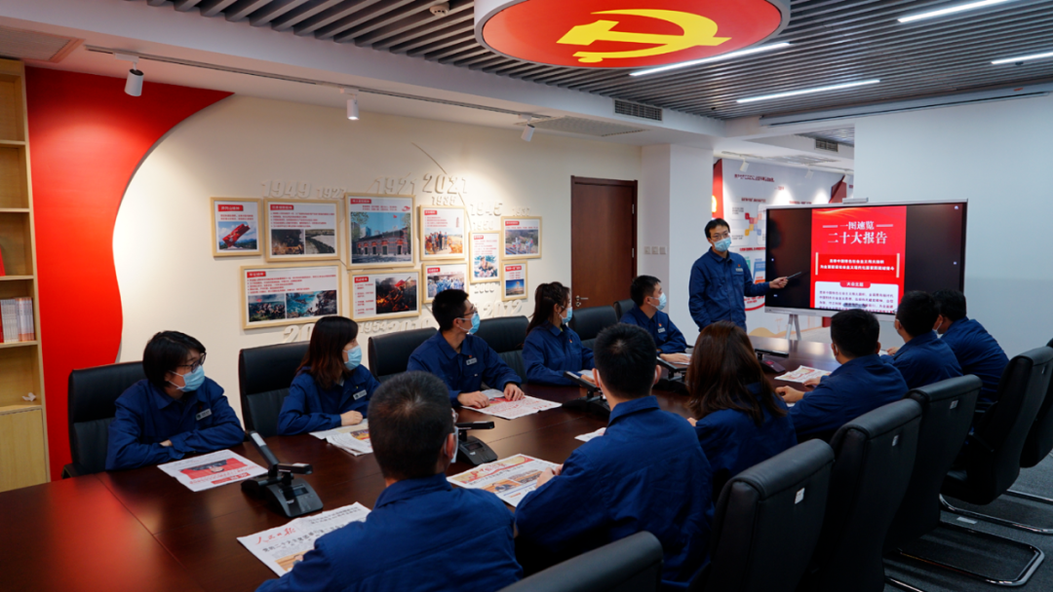

国网天津城南公司先进典型在党员之家宣讲党的二十大报告

**（三）转化服务动力，促进文明实践融入融合**

**1.立足主责主业，在攻坚克难中彰显实践价值。**着力在重大任务中深化拓展新时代文明实践，牢固把握供电抢修和政治服务的职责要求，着力做好重大活动、重要时段、重点单位、重点项目的供电保障，积极攻关不停电作业技术难点，探索掌握配网带电作业机器人等高端技术手段，成功完成带电搭火百余次，不停电作业服务千余次。着力提升应急保电能力，出色完成世界智能大会、夏季达沃斯论坛等重大保电任务，圆满完成津南医院电源改造等防疫急难任务。疫情以来，组织8支党员服务队，开展市防疫指挥部保电、海河医院24小时保电值守等工作，累计出动600余人次，以实际行动践行了电力文明。

**2.回应所需所盼，在志愿服务中锤炼实践本领。**把新时代文明实践与解决群众实际问题结合起来，切实为群众办实事，回应老百姓对美好生活的向往。创新开展服务群众示范点创建，推行片区网格化服务，依托党员服务队搭建支部对接社区服务专属沟通渠道，确保第一时间接收用户服务诉求；设立“社区电力红色服务站”，定制社区用电档案，常态化开展社区用电检查与用电宣传，延伸服务触角、融入社区治理，提升了网格化服务能力和服务质效。充分发挥党员示范岗、责任区作用，推进岗区管理与“四个经理”建设融合，搭建服务队经理网格化模式，形成“一经理、一区域、一示范”管理机制，压紧落实党员包保责任，让文明实践更好对接群众需求，把实事办到群众心坎上。在疫情防控期间，开展“在职党员进社区”活动，鼓励党员在做好自身防护的前提下，协助社区开展核酸检测等志愿工作，在疫情防控中彰显城南电力作为、文明实践力量。

**3.坚持正本正风，在以德养魂中涵养实践初心。**坚持把“内强素质、外树形象”作为提升文明服务水平的重点工作，开展“纠‘四风’树新风”等文明实践活动，持续营造提能力、转作风、树形象的浓厚氛围，以作风大转变推动文明大提升。加强职工道德和职业道德教育，持续开展道德模范、黎明式员工等先进典型选树和学习宣传活动，不断提升职工道德素养和思想觉悟。坚持深化作风考核和量化评级，健全教育培养、考核使用、能上能下、容错纠错等机制，全面深化担当作为，持续增强斗争本领，以好作风凝聚正能量，激发活力动力。坚持推进廉洁文化建设，着力打造教育倡廉、震慑威廉、文化润廉立体教育模式，涵养了风清气正的政治生态。

**4.筑牢战斗堡垒，在旗帜领航中推动实践创效。**坚持把党建融入发展血脉，促进企业党建与电力保障和文明实践的深度融合，实现企业高质量发展。完善基层党组织标准化体系，推动标准化管理，提升基层党组织建设水平。发挥党支部书记“头雁”作用，选优配强基层党支部书记、委员。提高基层一线党员比例，加大党务和业务人员双向交流，提高党员整体素质和业务能力。深入推动“党建+”工程，形成党委抓统筹、专业抓融合、支部抓落实、党建抓指导的管理模式，促进党组织党员自觉运用党建思维、党建载体推动发展。深化党员服务队、突击队主题建功实践，开展党员示范岗、责任区创先争优活动，让党旗始终在生产建设一线高高飘扬。时刻关注干部职工合理诉求，设置现场面谈、网络邮箱等职工诉求服务渠道，建立高效快捷工作流程，以推动解决职工最关心的诉求，构建企业和谐劳动关系，服务干部职工对美好生活的向往。

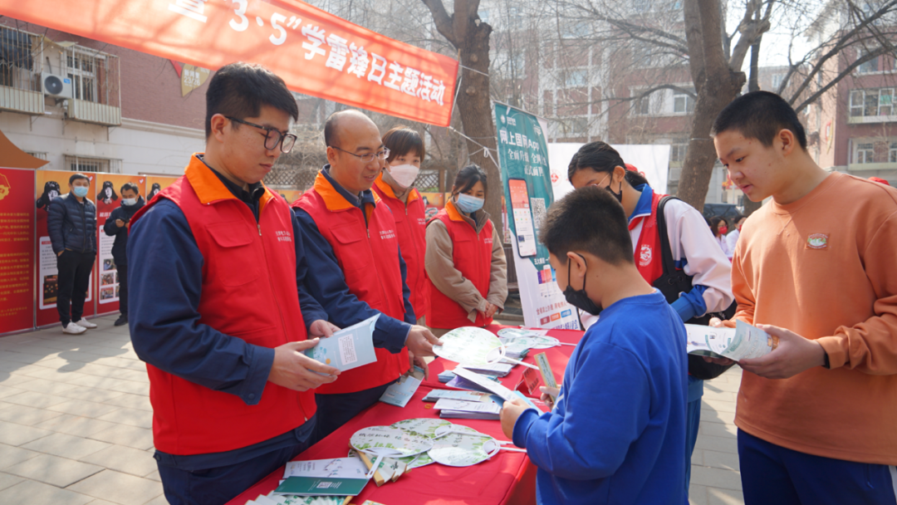

国网天津城南公司青年志愿者服务队参加“3·5”学雷锋日主题活动

**三、工作成效**

**（一）汇聚了践行精神文明的电力力量**

新时代文明实践基地已成为城南公司宣传习近平新时代中国特色社会主义思想的大讲台、提升电力服务保障水平的大平台、丰富干部职工群众文化生活的大舞台，为培育电力文明、推动电力发展提供了持久内生动力。城南公司已连续2届蝉联全国文明单位、天津市文明单位，津门湖新能源车综合服务中心获评天津市首批50家市级新时代文明实践中心之一，和平供电服务中心、城南本部、泰能公司、小站供电服务中心分获和平区、河西区、津南区新时代文明实践基地称号。

**（二）扛牢了服务区域发展的央企担当**

在推进新时代文明实践基地建设中推动国家电网公司“一体四翼”发展布局在区域内落地落实，践行了“人民电业我为人民”的企业宗旨。在河西区全运村率先建成“雪花网”配电网示范工程，助力城市核心区供电可靠性大幅提升，圆满完成党的二十大、世界智能大会等200余项重大保电任务，打造西小站低碳乡村示范样板，用电力行动诠释新时代文明实践的意义和真谛。

**（三）激发了基层党的建设的生机活力**

在推进新时代文明实践基地建设中，充分发挥基层党支部战斗堡垒作用和党员先锋模范作用，鼓励各党支部、共产党员服务队、责任区、示范岗结合专业优势和区域特色，与属地社区网格深入融合，充分自主创建志愿服务品牌项目，强化先进典型引领，加强宣传引导，培育了一支彰显“群体先进”风貌的干部职工队伍。国网天津电力心连心（城南二队）共产党员服务队获评国家电网公司金牌共产党员服务队，小站供电服务中心党支部获评中央企业先进基层党组织，打造了“电亮夕阳”、“一电就到家”志愿服务品牌项目。

**四、经验启示**

**（一）新时代文明实践基地的建设具有政治性、教育性，要高位推动**

建设新时代文明实践中心，是党中央对精神文明建设作出的一项重要部署，事关推动习近平新时代中国特色社会主义思想往深里走、往心里走、往实里走的大局。作为肩负政治责任的电力央企驻津单位，要胸怀“国之大者”，牢记职责使命，发挥企业优势，推动新时代文明实践基地成为公司学习宣传贯彻党中央决策部署、开展基层思想政治工作、深化精神文明建设的坚强思想文化阵地平台。

**（二）新时代文明实践基地的受众体现群众性、广泛性，要明确目标**

建设新时代文明实践中心，是党中央关于做好新时代群众工作的战略性工程，发挥了新形势下宣传群众、教育群众、引领群众、服务群众的重要作用。作为事关民生的电力企业，要坚持“人民至上”，在统筹推进供电服务和文明实践中努力贴近群众生产生活，聚焦广大群众最关心、最直接、最现实的问题，广泛回应群众普遍需求。

**（三）新时代文明实践基地的主责聚焦实践性、服务性，要精心谋划**

精神文明只有通过具体实践才能实现在人心中的内化、固化、转化，新时代文明实践基地就是深化精神文明建设的实践场所，是开展中国特色志愿服务的广阔舞台，要打造过硬队伍、明确服务内容、探索工作方法、创建品牌项目上下功夫，由易到难、由浅入深、由点及面推动服务实践走深走实、取得实绩实效，“软硬兼备”提升基地文明实践的服务内容。

**（四）新时代文明实践基地的特点突出公众性、开放性，要持续拓展**

新时代文明实践基地不仅是宣传教育、文明创建、志愿服务的平台，也是面向群众资源共享、情感交融的平台，同时对内也可作职工业务交流、岗位练兵的平台。基地的资源使用和功能布局应当体现公众性、开放性，要纵向推进两级新时代文明实践基地资源整合，横向联动各类职工活动阵地，推动职工和群众共同参与建设、共同享有实践基地的优质资源，引导职工和群众积极参与基地建设，从而将基地打造成为一种富有公共魅力的社会关系平台。